คู่มือปฏิบัติงาน
ระบบการบัญชี (FI)
ระบบบัญชีเจ้าหนี้ (Account Payable)
Program: FCH5
Create Check Information
สารบัญ

1 คำอธิบาย 3
2 วิธีการเข้าใช้งาน 3
3 วิธีการกรอกค่าที่หน้าจอ 3
4 วิธีการประมวลผล 5
5 รูปแบบรายงาน 7

คำอธิบาย
ใช้เพื่อระบุเลขที่เช็คให้เอกสารชำระเงินกรณีที่ทำจ่ายผ่าน F-53

วิธีการเข้าใช้งาน
ผ่านทาง  (Menu Path) | Accounting > Finance Accounting > Account Payable > Environment > Check Information > Create > FCH5 - Manual Checks
รหัสการทำรายการ  (Transaction Code) | FCH5

วิธีการกรอกค่าที่หน้าจอ
หน้าจอ “Create Check Information” กรอกเงื่อนไขที่ต้องการทำรายการ

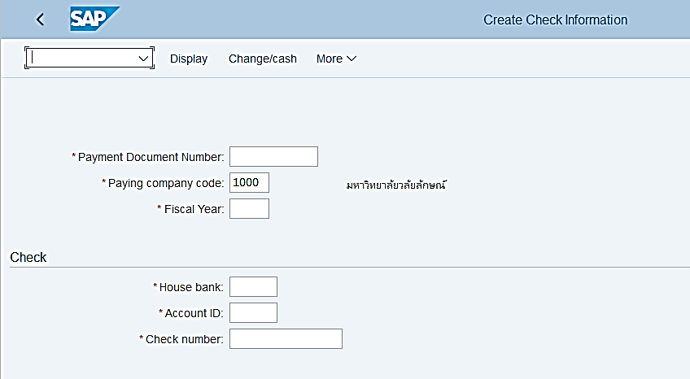

รายการข้อมูล | คำอธิบาย | ประเภท | วิธีปฏิบัติ | หมายเหตุ
Payment Document Number | เลขเอกสารการชำระเงิน | R | ระบุเลขเอกสารการชำระเงิน
Paying Company Code | รหัสบริษัท | R | ระบุรหัสบริษัท
Fiscal Year | ปีบัญชี | R | ระบุปีบัญชี  โดยสำหรับรหัสบริษัท 1000 มหาวิทยาลัยวลัยลักษณ์  ปีบัญชีคือรอบ ตุลาคม – กันยายน  เช่น ปีบัญชี 2019 คือตั้งแต่วันที่ผ่านรายการ 01.10.2018-30.09.2019
Check
House bank | House bank | R | ระบุรหัส House bank (รหัสธนาคารในระบบ SAP)
Account ID | Account ID | R | ระบุ Account ID (รหัสบัญชีธนาคารในระบบ SAP ภายใต้ธนาคารที่เลือก)
Check number | เลขที่เช็ค | R | ระบุเลขที่เช็ค
หมายเหตุ : จากตารางข้างต้น , ที่คอลัมน์ “ประเภท”; “R”=ต้องระบุเสมอ, “O”=สามารถเลือกได้, “C”=ระบุตามเงื่อนไข

วิธีการประมวลผล
T-Code FCH5 กด Enter

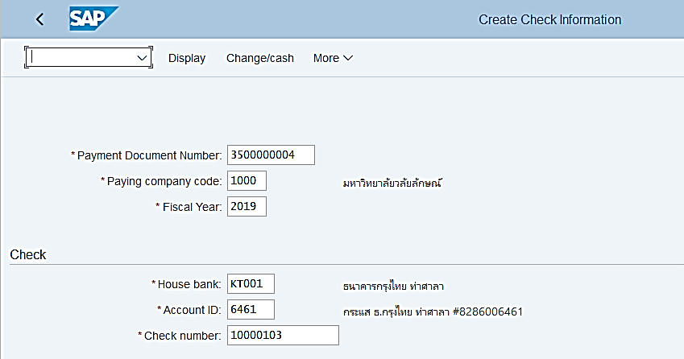
6
5
4
3
2
1

หน้าจอ “Create Check Information”
- Payment Document Number: ระบุเลขเอกสารการชำระเงิน
- Paying company code: ระบุรหัสบริษัท
- Fiscal Year: ระบุปีบัญชี
ส่วน Check
- House Bank: ระบุรหัส House bank (รหัสธนาคารในระบบ SAP)
- Account ID: ระบุ Account ID (รหัสบัญชีธนาคารในระบบ SAP ภายใต้ธนาคารที่เลือก)
- Check Number: ระบุเลขที่เช็ค (อ่านหมายเหตุท้ายคู่มือเพิ่มเติมเรื่องการเลือกเลขที่เช็ค)
กด Enter เพื่อเข้าสู่หน้าจอระบุรายละเอียดเช็ค

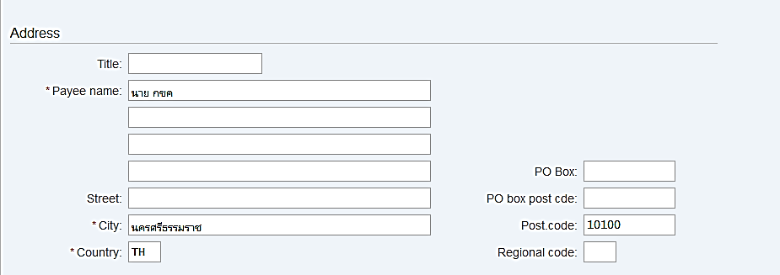
10
9
8
7
11

ระบบแสดงหน้าจอรายละเอียดเช็ค
ส่วน Address
- Payee name: ระบุชื่อ
- City: ระบุเมือง
- Country: ระบุประเทศ
- Post code: ระบุรหัสไปรษณีย์
- คลิก เพื่อบันทึกข้อมูล
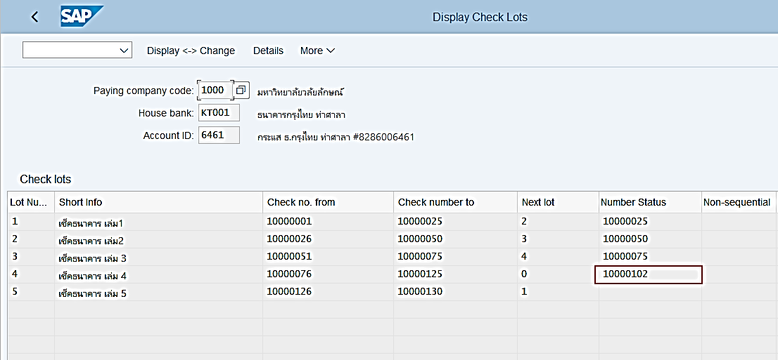
12

- ระบบแสดงหน้าจอรายละเอียดการสร้างข้อมูลเช็คตามรูปด้านบน

หมายเหตุ ตรวจสอบเลขที่เช็คที่จะระบุได้จาก T-code: FCHI
ดูที่ Number Status จะเป็นเลขที่เช็คปัจจุบันที่ใช้ไปแล้ว ดังนั้นกรณีนี้ต้องใช้เลข 10000103 เป็นเลขถัดไป

รูปแบบรายงาน
N/A

